Debug
Quelques bugs notables avec Unity & Vuforia.

Impossible de déclencher plusieurs marqueurs
- Dans Project > Assets > Ouvrir le dossier Resources
- Ouvrir Vuforia Configuration
- Renseigner “Max Simultaneous Tracked Image” (Nombre de marqueurs)
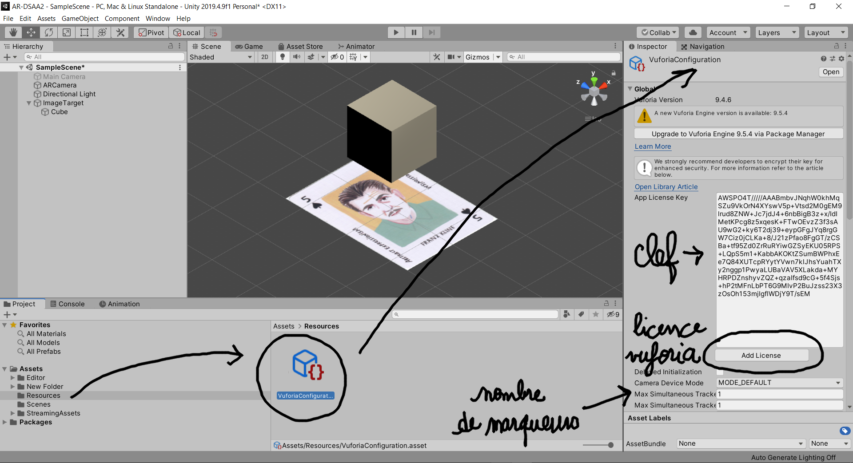

Son & Vidéo - Le Script n'est pas accessible
Certaines versions obsolètes de Vuforia rendent inaccessible Default Trackable Event Handler (Script) dans l'Inspector.
- Mettre à jour Vuforia > Window > Package Manager
- ou Faire une installation manuelle

Instructions obsolètes ou instables
Se reporter à cette page: Téléchargement & comptes utilisateurs

Impossible d'installer Vuforia depuis le Package Manager | Crash
- L'installation de Vuforia dans Unity se fait habituellement depuis Window > Package Manager
- Taper Vuforia dans le moteur de recherche > Install
Si vous ne trouvez pas le Package dans le moteur de recherche
- Vous n'êtes peut-être pas en ligne et/ou connecté à votre compte Unity
- Connectez vous et réessayez
Installation manuelle du Package
- Télécharger Vuforia pour Unity
- Double-cliquer sur le Package l'installation est automatique
- Sinon Glisser-déposer le Package dans Assets
- Unity 2020 nécessite une installation manuelle
Ces manipulations peuvent crasher votre projet Unity en particulier si vous avez déjà installé un Package

Installation Manuelle autre méthode | Bug sur Mac
Vuforia 10 > Se reporter à cette page: https://library.vuforia.com/getting-started/vuforia-engine-package-unity
Add Vuforia Engine from the Asset Store
Vuforia 9 > Se reporter à cette page: https://library.vuforia.com/articles/Solution/vuforia-engine-package-hosting-for-unity.html Obsolète
> Download Vuforia Engine SDK and Import Manually

Installation Vuforia | Obsolète
- Version Unity 2019
- Installer depuis Window > Package Manager
Si vous ne trouvez pas le Package dans le moteur de recherche
- Télécharger Vuforia pour Unity Glisser-déposer le package dans Assets
- Peut crasher votre projet Unity
Cf. Page Debug
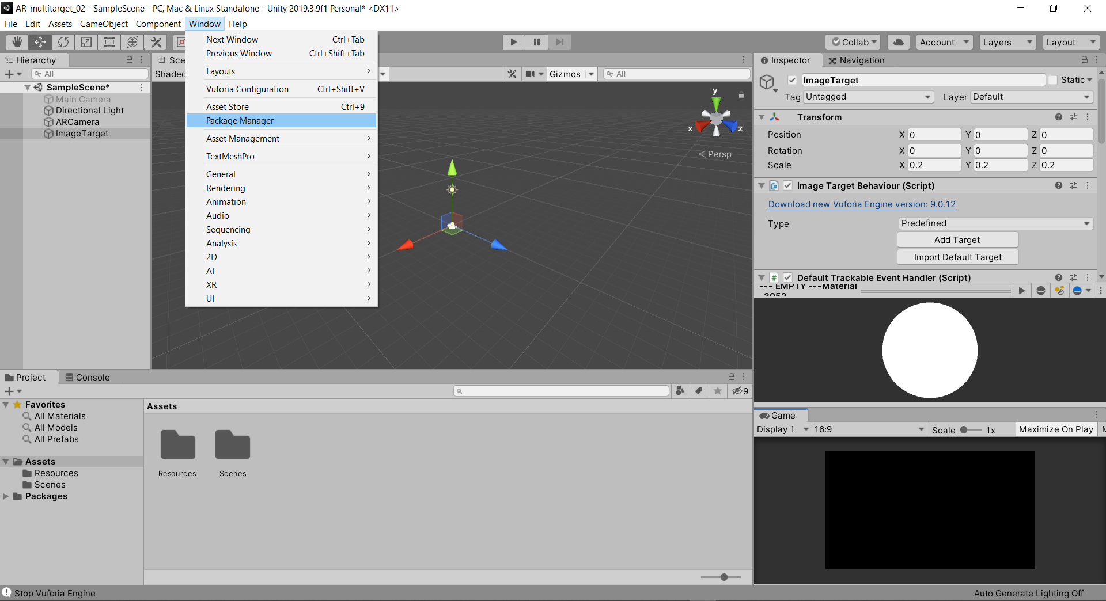
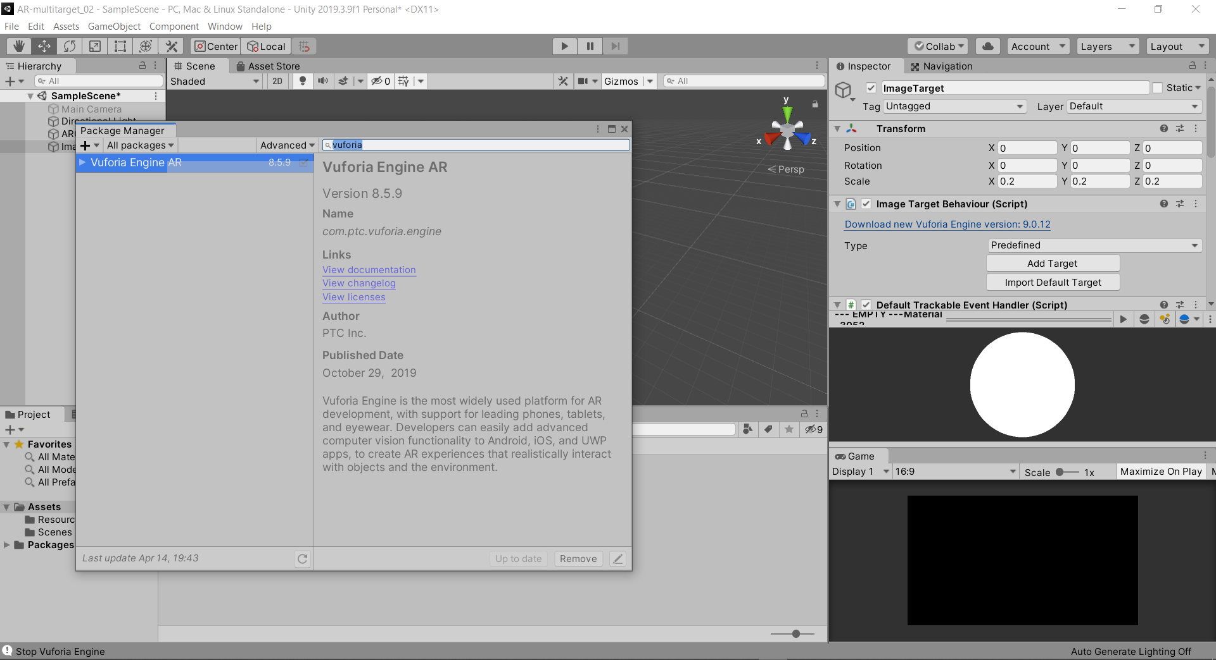

Sommaire

